Памятка по лёгкой атлетике.
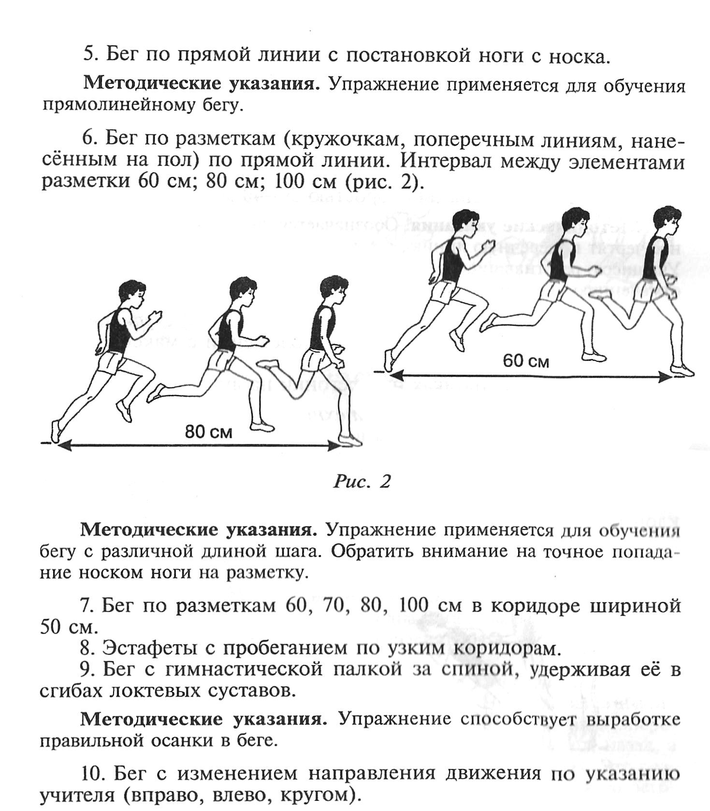
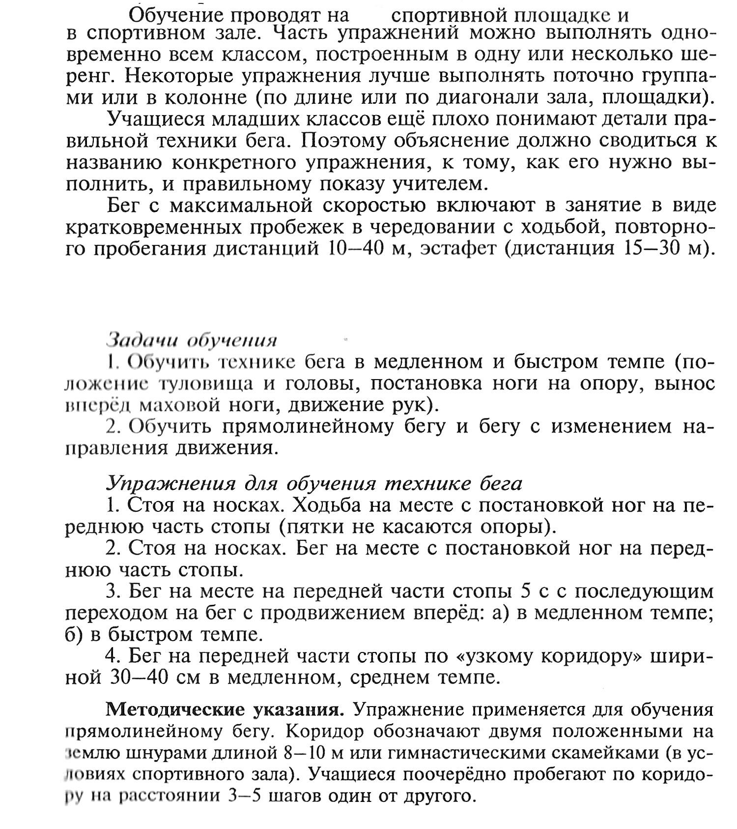
Обучение технике бега в 1-2 классах.

